Lösung Aufgabe 1

Spedition (1NF)
PersNr | Vorn | Nachn | Einstellung | Kennzeichen | Fahrzeug | kmAnf | kmEnd | Datum | KId | KName | KStraße | KNr | KPLZ | KOrt
P1 | Fritz | Müller | 01.05.2011 | K-MB-1255 | MAN-T | 20.580 | 20.710 | 01.12.2021 | K030 | Ströer | Alter Wall | 90 | 46395 | Bocholt
P1 | Fritz | Müller | 01.05.2011 | K-MB-1255 | MAN-T | 20.710 | 20.810 | 03.12.2021 | K049 | Fischer | Kirschalle | 128 | 46485 | Wesel
P2 | Willi | Meier | 01.09.1998 | K-AC-4031 | Scania-S | 32.090 | 32.230 | 01.12.2021 | K107 | Jansen | Kuhgasse | 12 | 46446 | Kleve
P1 | Fritz | Müller | 01.05.2011 | K-AC-4031 | Scania-S | 32.230 | 32.360 | 02.12.2021 | K030 | Ströer | Alter Wall | 90 | 46395 | Bocholt

- Datenbankschema 1NF:
Spedition ( PersNr, Vorn, Nachn, Einstellung, Kennzeichen, Fahrzeug, kmAnf, kmEnd, Datum, KId, KName, KStraße, KNr, KPLZ, KOrt )

- Abhängigkeiten Primärschlüssel:
PersNr → Vorn, Nachn, Einstellung
Datum → (keine)
PersNr / Datum → Kennzeichen, Fahrzeug, kmAnf, kmEnd, KId, KName, KStraße, KNr, KPLZ, KOrt

- Datenbankschema 2NF:
Personal ( PersNr, Vorname, Nachname, Einstellung )
Tour ( ↑PersNr, Datum, Kennzeichen, Fahrzeug, kmAnf, kmEnd, KId, KdName, KName, KStraße, KNr, KPLZ, KOrt)

- Abhängigkeiten Nichtschlüsselspalten:
Kennzeichen → Fahrzeug
KdNr → (alle Kundendaten)

- Datenbankschema 3NF:
Personal ( PersNr, Vorn, Nachn, Einstellung )
Tour ( ↑PersNr, Datum, ↑Kennzeichen, kmAnf, kmEnd, ↑KId)
Fahrzeug ( Kennzeichen, Fahrzeug )
Kunde ( ↑KId, KName, KStraße, KNr, KPLZ, KOrt )

Lösung Aufgabe 2

Kanzlei (1NF)
ANr | AName | AVorn. | Fachgebiet | StStraße | StNr | StPLZ | StOrt | FNr | FBez | FZeit | Kunde | KStraße | KNr | KPLZ | KOrt
A1 | Müller | Karl | Personalrecht | Zollhafen | 12 | 50678 | Köln | 023 | Personalstreik | 30% | BASF | Henkelstr | 67 | 40589 | Düsseld.
A1 | Müller | Karl | Personalrecht | Zollhafen | 12 | 50678 | Köln | 041 | Arbeitsunfall | 70% | Bayer | Industriestr | 201 | 51377 | Leverk.
A2 | Bayer | Valeria | Wirtschaftsr. | Zollhafen | 12 | 50678 | Köln | 023 | Personalstreik | 100% | BASF | Henkelstr | 67 | 40589 | Düsseld.
A3 | Strato | Volker | Steuerrecht | Heinestr | 55 | 53123 | Bonn | 101 | Betriebsprüfung | 100% | Bayer | Industriestr | 201 | 51377 | Leverk.

- Datenbankschema 1NF:
Kanzlei ( ANr, AName, AVorname, Fachgebiet, StStraße, StNr, StPLZ, StOrt, FNr, FBez, FZeit, Kunde, KStraße, KNr, KPLZ, KOrt )

- Abhängigkeiten Primärschlüssel:
ANr → Vorname, Nachname, Fachgebiet, StStraße, StHausnr, StPLZ, StOrt
FNr → FBez, Kunde, KStraße, KNr, KPLZ, KOrt
ANr / FN → FZeit

- Datenbankschema 2NF:
Anwalt ( ANr, Vorname, Nachname, Fachgebiet, StStraße, StHausnr, StPLZ, StOrt )
Fall ( FNr, FBez, Kunde, KStraße, KNr, KPLZ, KOrt )
bearbeitet ( ↑ANr, ↑FNr, FZeit )

- Abhängigkeiten Nichtschlüsselspalten:
StOrt → StStraße, StNr, StPLZ
Kunde → KStraße, KPLZ, KOrt

- Datenbankschema 3NF:
Anwalt ( ANr, Vorname, Nachname, Fachgebiet, ↑StOrt )
Fall ( FNr, FBez, ↑Kunde )
bearbeitet ( ↑ANr, ↑FNr, FZeit )
Standort ( StOrt, StStraße, StHausnr, StPLZ )
Kunde ( Kunde, KStraße, KHausNr, KPLZ, KOrt )

- Bei der 2NF entstehen die zusätzlichen Relationen „bearbeitet“ und „Fall“.
Die Relation „bearbeitet“ stellt einen n-m-Beziehungstyp zwischen Anwalt und Fall dar.
Bei der 3NF entstehen die zusätzlichen Relationen „Kunde“ und „Standort“, die jeweils über einen Fremdschlüssel mit den Relationen „Fall“ bzw. „Anwalt“ verknüpft sind. Im ER-Modell wird diese Verknüpfung durch die n-1-Beziehungstypen „beauftragt“ bzw. „arbeitetAn“ dargestellt.
Zusammenfassend kann man sagen:
Bei der 2NF enstehen die n-m-Beziehungstypen, bei der 3NF die n-1-Beziehungstypen einer Datenbank.

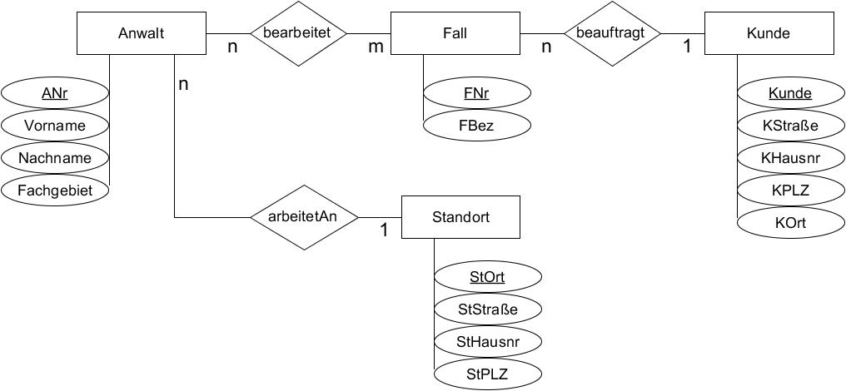

Autor: Christian Pothmann – cpothmann.de, freigegeben unter CC BY-NC-SA 4.0, Juli 2021

